Международный молодежный онлайн конкурс научных и научно-фантастических работ
«Горизонт 2100»
Актуально до 31 мая 2021 года
Центр моделирования будущего объявляет Международный молодежный онлайн конкурс научных и научно-фантастических работ «Горизонт-2100».
К участию приглашаются молодые люди, школьники и студенты в возрасте от 16 до 26 лет, осуществляющие научные исследования, научно-практическую (прикладную) деятельность и/или научно-фантастическое литературное творчество в предметной области Конкурса.
Конкурс проводится по двум номинациям:
- На лучшую научную статью, научно-исследовательскую, научно-практическую работу, отражающую научное видение о будущем планеты и человечества на рубеже 2100 года и перспективах развития его различных сценариев;
- На лучшую научно-фантастическую работу - рассказ, эссе, репортаж и т.д., описывающий воображаемые инновационные и оригинальные идеи, фантастические события, явления, процессы и перспективы будущего на рубеже 2100 года, дающее им научное объяснение.
Важные акценты. Конкурс проходит в условиях глобальной пандемии коронавируса COVID-19. На момент открытия конкурса по данным мировых статистических агентств общее число смертей от коронавирусной инфекции в мире составило уже 2 551 354 человека. Генеральный секретарь ООН Антониу Гутерриш сказал в своем обращении: «Все мы должны извлечь серьезные уроки из этого кризиса... Но есть один важный факт, который не вызывает сомнений, — мир был к этому не готов». В этой связи участникам в каждой из номинаций также предлагается в своих работах представить идеи, механизмы и решения, направленные на
- снижение уязвимости человечества перед лицом будущих пандемий;
- создание предпосылок и механизмов в любых сферах для развития и укрепления устойчивости человечества к возможным вызовам будущего;
- формирование такого будущего, в котором авторам работ хотелось бы жить самим, и которое, по их мнению, будет соответствовать запросам нынешних и потребностям будущих поколений.
Рабочие языки Проекта – русский и английский.
Сроки проведения Конкурса:
- прием работ до 31 мая 2021 года;
- экспертиза работ - с 1 июня по 15 июля 2021 года.
- подведение итогов Конкурса, определение работ-финалистов и объявление победителей - с 16 по 20 июля 2021 года.
Финальные мероприятия Конкурса:
- Победители конкурса будут приглашены в Москву на Международный молодежный форум «Образ будущего, которое мы хотим: Форсайт-2100», где пройдет вручение Дипломов и будет объявлен Гран-при победитель Конкурса в каждой из двух номинаций. Сроки проведения форума - август – сентябрь - октябрь 2021 года. (Точные даты будут объявлены в июле после прояснения ситуации с открытием границ и снятием ограничений).
- Работы финалистов будут опубликованы в Справочнике научных работ и Литературном альманахе научно-фантастических произведений до 30 октября 2021 года.
- Все победители Конкурса, вне зависимости от участия в Форуме, получают в электронном виде специальные дипломы в формате PDF.
- Все участники Конкурса получают в электронном виде сертификаты в формате PDF (кроме тех, чьи работы не были допущены к конкурсу по причине плагиата и / или не соответствия условиям, номинациям и направлениям Конкурса).
Более подробная информация на сайте Конкурса:
- Русская версия
- Условия участия в конкурсе

- Рекомендации по оформлению научных работ

- Рекомендации по оформлению научно-фантастических работ
- Положение о конкурсе
- Зарегистрировать заявку и подать работу на конкурс - РУС
По всем вопросам участия и сотрудничества на русском языке просим обращаться на почту — horizon2100@futurible.space
Также вступайте в официальные группы проекта и следите за новостями в социальных сетях:
VK: https://vk.com/futuriblespace, https://vk.com/public185555977
FB: https://www.facebook.com/futurible.space/,
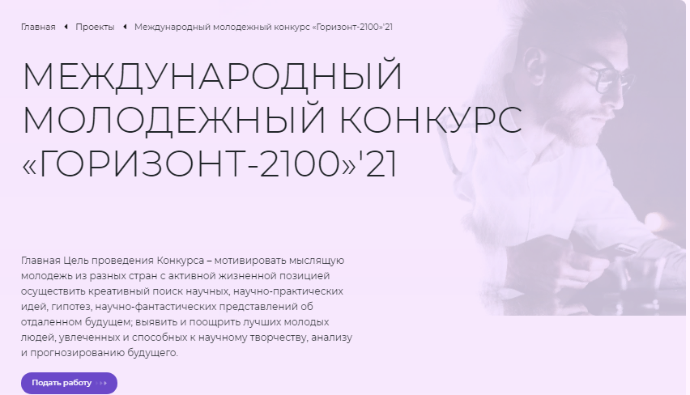
https://www.facebook.com/groups/587152261775768

ПРИЛОЖЕНИЕ

ПРОФИЛЬНЫЕ НАПРАВЛЕНИЯ И НОМИНАЦИИ КОНКУРСА

Конкурс проводится по следующим профильным направлениям и темам:
Человек будущего:
- Медицина, фармакология, медико-биологические отрасли, здравоохранение, продление жизни, физиология человека, лечение и профилактика заболеваний, устойчивость микробов к антибиотикам (чем это грозит человеку будущего); способы сохранения и укрепления здоровья и трудоспособности людей, человек-киборг (с интегрированными в организм механическими или электронными устройствами); "умные" и растущие протезы, лечебные экзоскелеты;
- Правовые и этические аспекты репродукции человека (искусственная репродукция и посмертная), расширение возможностей репродукции в будущем, этические вопросы создания искусственного человека и медико-биологические проблемы рождения человека в космосе;
- Поколения веб, эволюционно "медленный" человек в информационном мире.
Мир будущего:

- Международные отношения, международное сотрудничество, международная безопасность, региональные конфликты, войны, вооруженные силы и вооружение, мировая культура, мировые цивилизации;
- Геополитические процессы, ключевые мировые агенты и акторы - страны, интеграционные объединения, транснациональные корпорации; электронные правительства, национальные угрозы в контексте глобальных проблем, неравенство и социальный разрыв в глобальном масштабе.
- Экономические и социальные аспекты развития человечества, миграция, этнография, демография; освоение космоса, космоглобалистика, глобальная эволюция,
- Общество, гражданское общество; информационное общество, национальные цифровые стратегии, общество и нанотехнологии;
- Вопросы пандемий в условиях глобализации и увеличения числа жителей Земли.
Будущее науки, управления знаниями и инновациями:
- Естественные науки:
- Астрономия - ее возможности, Солнечная система, планеты и экзопланеты, звезды, галактики, космология и эволюция Вселенной, поиск внеземного разума;
- Физика - оптика, физика плазмы, строение материи, физика различных сред;
- Химия - неорганическая, биохимия, биогеохимия, геохимия, агрохимия, медицинская химия, физическая химия, термохимия, электрохимия, фотохимия, ядерная химия, криохимия, плазмохимия, механохимия, космохимия, химия переработки веществ и т.д.;
- Биология - зоология, ботаника, физиология животных, человека и растений, биологическая химия, микробиология, вирусология (Как пандемии способны в будущем изменить теоретическую и прикладную вирусологию в мире), молекулярная биология, молекулярная генетика, космическая биология и т.д.; география - геология, география, почвоведение, антропология, климатология и т.д.
- Технические науки - архитектура, космонавтика, кораблестроение, машиностроение, материаловедение (в том числе смарт-материалы, нано- и супраструктуры), механика, системотехника, электротехника, электросвязь, радиоэлектроника, химическая технология, биотехнология, информатика, ядерная энергетика и т.д.
- Гуманитарные и общественные науки - психология, антропология, история, этнография, лингвистика, риторика, педагогика, культурология, филология; социология, экономика, политология, общественные науки в целом, теория и практика общественного развития, философия, социология, политология, социальные процессы, обмен научной информацией об актуальных социальных исследованиях, государство и право, юридические науки, политика и политические науки, адаптивные обучающие системы.
Будущее ИИ, цифровой среды, бионики, и других ключевых технологий;
- Моделирование мышления, гибридный интеллект, интеллектуальных системы, бизнес-интеллект, трансформация производства, биотехнология, когнитивная информатика, блокчейн технологии, расширение областей применения искусственного интеллекта, машинное обучение, глубокое обучение нейронных сетей.
- Интернет вещей, восприятие информации, информационное общество, информационная сфера, общепланетарные сети, «темная сторона» цифрового будущего.
- Нанотехнологии - наномедицина, индустрия нанотехнологий, вычислительные нанотехнологии, моделирование наносистем, рынок нанотехнологий.
Будущее экономики, бизнеса и финансовой сферы;
Экономическая теория, неоклассическая экономика, поведенческая экономика, региональная экономика, государственное регулирование, зеленая экономика, инновации в бизнесе, электронный бизнес, торговые боты, новые бизнес-экосистемы, предпринимательство, финансы, поведенческие финансы, инвестиции, бюджет, налоги, банки, эволюция денег, мировая экономика и государства, внешняя торговля, международный бизнес, изменения в экономике в результате автоматизации и их влияние на общество.
Будущее экосистемы Земли;
Экология, локальные и глобальные экосистемы, охрана окружающей среды, почвоведение, антропогенная система, организационно-правовые механизмы природопользования, управление в сфере природопользования и охраны окружающей среды, публичные экологические отношения, воздействие производств на окружающую среду, космический мусор, освоение ресурсов, изменение климата, глобальный кризис биоразнообразия.
Энергетика будущего;
Возобновляемые источники энергии, нетрадиционные источники энергии, электрические сети, энергосбережение, теплоснабжение, энергетические системы, энергетика и дипломатия, энергетика и безопасность, развитие направлений альтернативной энергетики
Будущее жизнедеятельности и среды обитания человечества.
(Агрокомплекс и сельское развитие; урбанистика - инфраструктура города будущего, мобильность, транспорт и инфраструктура, здоровье, страхование, социальная инфраструктура, образование, профессии, занятость, отдых, семья, качество жизни, сферы жизни и развитие, уровень жизни, самореализация, информационное богатство и информационная бедность, общественно-политическое устройство и структура общества, стратегии человечества по освоению межзвездного пространства и ресурсов космоса, развитие космической цивилизации, экспансия человека в космос и на другие планеты, космические поселения, внеземные цивилизации.
В рамках каждого направления конкурс проводится по двум номинациям:

- На лучшую научную работу - статью, научно-исследовательскую, научно-практическую работу - отражающую инновационные и оригинальные идеи, научное видение о будущем планеты и человечества на рубеже 2100 года, | - На лучшую научно-фантастическую работу - рассказ, эссе, репортаж - описывающую воображаемые инновационные и оригинальные идеи, фантастические события, явления и перспективы будущего на рубеже 2100 года, дающую им научное объяснение,
а также содержащую решения, направленные на
- снижение уязвимости человечества перед лицом будущих пандемий;
- создание предпосылок и механизмов в любых сферах для развития и укрепления устойчивости человечества к возможным вызовам будущего;
- формирование такого будущего, в котором авторам работ хотелось бы жить самим, и которое, по их мнению, будет соответствовать запросам нынешних и потребностям будущих поколений.

